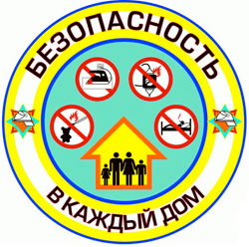
«Безопасность−в каждый дом!»
Основными причинами возникновения чрезвычайных ситуаций в жилом секторе по-прежнему остаются неосторожное обращение с огнем, нарушение правил эксплуатации печного отопления и электрооборудования, детская шалость с огнем. В большинстве случаев огненные ЧП – это результат беспечности и пренебрежения правилами безопасности. С целью предупреждения пожаров и гибели людей от них с 18 января по 19 февраля в республике пройдет акция «Безопасность – в каждый дом!».

